МУНИЦИПАЛЬНОЕ БЮДЖЕТНОЕ ДОШКОЛЬНОЕ ОБРАЗОВАТЕЛЬНОЕ
УЧРЕЖДЕНИЕ «ДЕТСКИЙ САД №23 СТ. АРХОНСКАЯ»
МУНИЦИПАЛЬНОГО ОБРАЗОВАНИЯ - ПРИГОРОДНЫЙ РАЙОН
РЕСПУБЛИКИ СЕВЕРНАЯ ОСЕТИЯ – АЛАНИЯ

363120, ст. Архонская, ул. Ворошилова, 44, 8 (867 39) 3 12 79, e-mail: tchernitzkaja.ds23@yandex.ru

УТВЕРЖДАЮ
Заведующая МБ ДОУ
«Детский сад №23 ст. Архонская»
_________________Л.В. Черницкая

МАСТЕР-КЛАСС
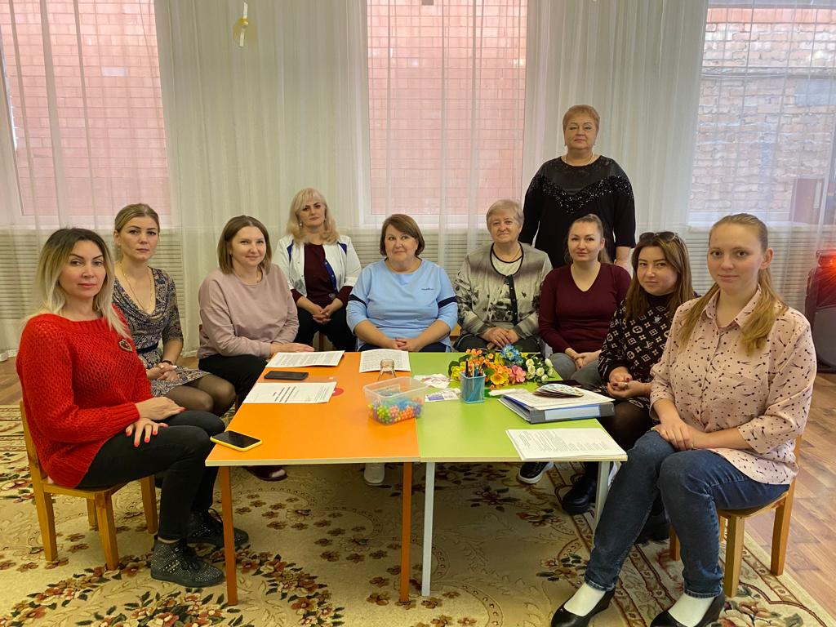
«Патриотическое воспитание дошкольников посредством ознакомления с родным краем»

Подготовила: Суджаева С.А.
2022

Добрый день, уважаемые коллеги! Я, Суджаева Светлана Анатольевна, работаю в детском саду №23. Сегодня я вам представлю Мастер-класс на тему: «Патриотическое воспитание дошкольников посредством ознакомления с родным краем».
Цель: Познакомить педагогов с реализацией темы патриотического воспитания дошкольников посредством ознакомления с родным краем в образовательном процессе детского сада.
Задачи:
1. Повысить уровень профессиональной компетентности педагогов, их мотивацию на использование в практике методов и приёмов патриотического воспитания детей посредством ознакомления с родным краем.
2. Вызвать у участников интерес к демонстрируемым приёмам.
3. Развивать творческую активность педагогов.
«Нет Земли лучше Родины своей,
Лучше, чем на Родине, нет людей»
(говорится в народной пословице).
На современном этапе развития образования, когда у подрастающего поколения появляется все больше возможностей узнать об окружающем его мире, изучение родного края становится одним из ведущих факторов воспитания патриотизма. Проблема патриотического воспитания дошкольников обсуждается в настоящее время все чаще. В «Национальной доктрине образования в РФ» подчеркивается, что «система образования призвана обеспечить воспитание патриотов России, граждан демократического государства, способных к социализации в условиях гражданского общества.
Одним из ведущих факторов формирования исторического и патриотического сознания детей является их ознакомление с историей родного края. В связи с этим выбранная тема приобретает особую актуальность.
Цель моего мастер-класса –показать свой подход к реализации темы патриотического воспитания дошкольников посредством ознакомления с родным краем в образовательном процессе.
- Народная мудрость гласит: «Три несчастья есть у человека: смерть, старость и плохие дети. Старость неотвратима. Смерть неумолима. Перед этими несчастьями никто не может закрыть двери своего дома. А от плохих детей дом можно уберечь, как и от беды».
-Уважаемые коллеги, воспитывая ребенка, мы с вами надеемся вырастить из него достойного человека, патриота своей Родины. Каждый хочет гордиться своим ребенком, чтобы он вырос созидателем, а не прожигателем жизни. Но прежде чем начать наш разговор, давайте выясним, знаем ли мы с вами, что такое нравственность, мораль, доброта и другие нравственно-патриотические понятия.
Задание 1. Разминка «Мудрые мысли»
На столе лежат карточки с пословицами, поговорками, афоризмами, высказываниями великих людей, разделенные пополам.
Надо собрать каждое высказывание (играет музыка).
«Залог семейного счастья в доброте, откровенности, отзывчивости» (Эмиль Золя).
«Любовь к родителям — основа всех добродетелей» (Цицерон).
«Нет места милее родного дома» (Цицерон).
«Кто людям добра желает, тот сам его добывает»
«Своя земля и в кулачке родная»
«Уважай отца и мать будет в жизни благодать»
(Собрав высказывания педагоги выразительно читают их)
- Молодцы, справились с заданием!
Задание 2. Упражнение «Наполним душу ребёнка»
- Всем известно то, что заложено в детстве, определяет всю дальнейшую жизнь человека.
- А давайте на мгновение представим, что вот этот стеклянный сосуд (показывает) означает маленького человека, который родился. Давайте наполним его душу разноцветным конструктором, который означают богатый, духовный мир человека, который любит свою родину. Надо класть конструктор в вазу, и говорить те качества, которыми бы вы хотели наполнить душу ребёнка.
Педагог кладёт первый конструктор и произносит слово: любовь к своим близким.
Остальные участники называют качества и опускают конструктор в сосуд. (Сострадание, уважение к старшим, любовь к природе, любовь к истокам народной культуры: фольклору, песням, танцам, гордость за свой народ, уважение к традициям, любовь к родному краю)
- Молодцы, вот и получилась у нас светлая, богатая, добрая душа ребёнка.
- Уважаемые коллеги, выполняя данное упражнение, мы тем самым определили примерный перечень разделов по патриотическому воспитанию детей:
1. Ребенок и окружающие его люди.
2. Ребенок и Родина.
3. Ребенок и русская народная культура.
4. Ребенок и родная природа.
5. Ребенок и художественное творчество.
- Сегодня я продемонстрирую свой подход к реализации работы по данным разделам, на примере 2 раздела «Ребенок и Родина».
Образовательная деятельность «Знакомство с символикой Республики Северная Осетия-Алания»
Цель данной образовательной деятельности: Ознакомление детей старшего дошкольного возраста с символикой РСО-Алании (герб, флаг, гимн)
Моя Осетия! Прекрасный, горный край.
Ни где красивей, знаю места нет!
И если сушествует рай!
То это здесь, на Родине моей!!!
Люблю твои прекрасные черты!
Пусть для кого-то это только горы.
Люблю твои звенящие ручьи!
Несущие жизнь на равнинные просторы.
И шедрости тебе не занимать!
Любому путнику всегда ты рада.
Три пирога поставишь ты на стол!
И пива чашу — путнику услада!
Люблю прохладу твоих пышных рощь
Садов красу! Чудесного цветенья!
И рек твоих, стремительный разбег!
Всем естеством люблю, до поклоненья!!!
И поклоняясь я молюсь!
Небесным силам, всем Всевышним!
Хранить тебя прошу во век!
Моя Осетия, любимая Алания!!!
Здесь ты родился, здесь живут твои близкие. Эту землю нам завещали деды и прадеды. Уважение к богатым традициям Алании, гордость за великие свершения многих поколений сегодня выражается в символах нашей Республики.
- Уважаемые коллеги, а вы знаете, что относится к символам Северной Осетии-Алании? (Герб, флаг, гимн) - Создание герба, флага и гимна – доказательство того, что жива историческая память о богатом прошлом родного края. - Флаг нашей республики это отличительный знак - символ славы многих поколений, он связывает воедино трудовые подвиги и боевые победы, научные открытия, культурные и спортивные достижения нашего края. Ежегодно 3-е воскресенье октября отмечают День Республики РСО-Алания
-Уважаемые коллеги, а теперь я предлагаю Вам поиграть в дидактическую игру «Сложи правильно».
-Вам необходимо собрать открытку с изображением герба из отдельных частей.
- Сейчас я вам предлагаю отгадать ребус.
- Молодцы! Уважаемые коллеги, в заключение нашей с вами работы я предлагаю вам собрать "Букет красивых слов"
У вас по одному цветку. Каждый из вас говорит, какой наш родной край и ставит свой цветок в вазу.
(Красивый, праздничный, родной, любимый, солнечный, зимний, спортивный, культурный, духовный, цветущий).
-Вот какой букет красивых слов о нашем крае мы собрали.
- Коллеги, вот и подошёл к концу наш мастер- класс.
Рефлексия. Методика «Неоконченное предложение».
- Я предлагаю вам закончить предложения:
Сегодняшний мастер- класс помог мне убедиться…
Выполнять задания мне помогало…
В ходе мастер класса мне было…
Я оцениваю мастер-класс…
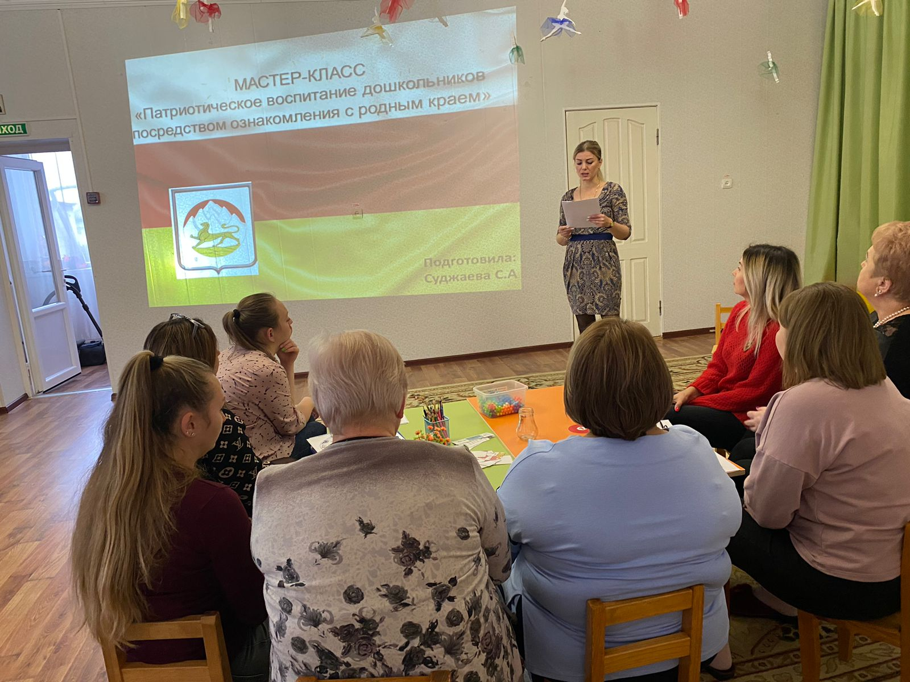
Спасибо Вам за внимание! Удачи вам!
